

fajmegőrzési tervek
célfaj tudományos neve
célfaj magyar neve

[célfaj fotója]



2019

Készült A
KEHOP-4.3.0-VEKOP-15-2016-00001
A KÖZÖSSÉGI JELENTŐSÉGŰ TERMÉSZETI ÉRTÉKEK HOSSZÚ TÁVÚ MEGŐRZÉSÉT ÉS FEJLESZTÉSÉT, VALAMINT AZ EU BIOLÓGIAI SOKFÉLESÉG STRATÉGIA 2020 ÉCLKITŰZÉSEINEK HAZAI szintű MEGVALÓSÍTÁSÁT MEGALAPOZÓ STRATÉGIAI VIZSGÁLATOK c. projektben,
A natura Fejlesztési elem
részeként

Kedvezményezett: AGRÁRMinisztérium

Budapest éééé. Hónap NN.

összeállította:
nevek

témafelelős a tervkészítés koordinálásáért felelős szakmai főosztályon: nevek

lektorálta:
Nevek

felelős kiadó:
a tervkészítés koordinálásáért felelős szakmai főosztály megnevezése

jóváhagyta:
nevek




Tartalomjegyzék
1. Összefoglalás 3
2. Általános jellemzés, háttér-információk 4
2.1. Természetvédelmi helyzet 4
2.1.1. Hazai és nemzetközi veszélyeztetettség 4
2.1.2. Jogszabályi háttér 4
2.2. Rendszertani helyzet 4
2.3. Megjelenés, azonosítás 4
2.4. A faj biológiája 4
2.5. Elterjedés 5
2. 6. Hazai állományok jellemzése 5
2.7. A fajjal kapcsolatos vizsgálatok 5
2.8. Megvalósult természetvédelmi intézkedések és jó gyakorlatok 5
3. Veszélyeztető tényezők 6
4. A cselekvési program célkitűzései és intézkedései 7
4.1. Jogszabályi, intézményi, adminisztratív intézkedések 7
4.2. Fajmegőrzési tevékenységek 7
4.3. Monitorozás és kutatás 7
4.4. Környezeti nevelés, kommunikáció 7
4.5. A fajmegőrzési terv felülvizsgálata 7
4.6. Intézkedések összesítése 7
5. Irodalomjegyzék 8
6. Mellékletek 9
7. Szakmai megalapozó háttéranyagok 10
7.1. A faj hazai állományainak jellemzése 10
7.2. Cselekvési intézkedések élőhelyek/állományok szerinti bontásban költségekkel és ütemezéssel 10

1. Összefoglalás
Törzsszöveg.

2. Általános jellemzés, háttér-információk

2.1. Természetvédelmi helyzet
Felsorolás
- fokozottan védett,
- az Európai Parlament és a Tanács 2009/147/EK irányelve (2009. november 30.) a vadon élő madarak védelméről, XIII. mellékletén szereplő,
- az IUCN Vörös Listáján súlyosan veszélyeztetett (Critically Endangered) faj.
törzsszöveg

2.1.1. Hazai és nemzetközi veszélyeztetettség
Törzsszöveg

2.1.2. Jogszabályi háttér
Törzsszöveg felsorolással

2.2. Rendszertani helyzet
Törzsszöveg

2.3. Megjelenés, azonosítás
Törzsszöveg képekkel

2.4. A faj biológiája
Törzsszöveg és alcímek

2.4.1. Alcím 1.
Törzsszöveg

2.4.2. Alcím 2.
Törzsszöveg
(További alcímek…)

2.5. Elterjedés
Törzsszöveg képekkel
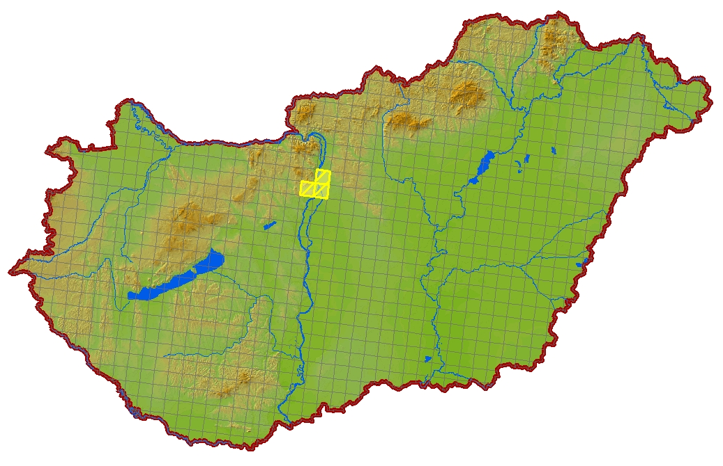
1. ábra A magyar név magyarországi elterjedése
További törzsszöveg, képekkel.

2. 6. Hazai állományok jellemzése
Törzsszöveg

2.7. A fajjal kapcsolatos vizsgálatok
Törzsszöveg, alcímek

2.8. Megvalósult természetvédelmi intézkedések és jó gyakorlatok
Törzsszöveg

3. Veszélyeztető tényezők
Törzsszöveg

4. A cselekvési program célkitűzései és intézkedései

4.1. Jogszabályi, intézményi, adminisztratív intézkedések
Törzsszöveg

4.2. Fajmegőrzési tevékenységek
Törzsszöveg

4.3. Monitorozás és kutatás
Törzsszöveg

4.4. Környezeti nevelés, kommunikáció
Törzsszöveg

4.5. A fajmegőrzési terv felülvizsgálata
Törzsszöveg

4.6. Intézkedések összesítése
Intézkedés típusa | Intézkedés | Prioritás | Időtáv  (az intézkedés sürgőssége) | Megjegyzés
Intézményi és adminisztratív intézkedés | Kulcsforrások éjszakai elérésének lehetővé tétele | 1 | rövidtáv | érintettek bevonása, tájékoztatása
Kommunikáció | Internetes ismeretterjesztés hatékonyságának növelése | 4 | középtáv
1. táblázat A magyar név cselekvési programjának összefoglaló táblázata

5. Irodalomjegyzék
Farkas S. (szerk.) (1999): Magyarország védett növényei. – Mezőgazda Kiadó, Budapest, 199 oldal.

6. Mellékletek
Ábrák, táblázatok, térképek, egyéb kutatási anyagok stb.

7. Szakmai megalapozó háttéranyagok

7.1. A faj hazai állományainak jellemzése
Törzsszöveg, táblázatok és térképek a módszertani útmutató szerint.

7.2. Cselekvési intézkedések élőhelyek/állományok szerinti bontásban költségekkel és ütemezéssel
Törzsszöveg, táblázatok és térképek a módszertani útmutató szerint.

